**ЗАДАНИЕ 1**  
Поле «Количество» у товара «Услуга» не заполнено и недоступно для редактирования в документе «Заказ», при этом оно учитывается в итоговом количестве.  
  
**Критичность:** средняя  
**Окружение**: 1С:Предприятие 8.3 (8.3.27.1452), Демонстрационное приложение (1.0.39.2)  
  
**Шаги для воспроизведения:**   
1. Открыть базу 1С под пользователем с любыми правами

2. Перейти «Продажи» - «Заказы товаров»

3. Нажать кнопку «Создать» (для создания документа)

4. В Табличной части нажать кнопку «Добавить»

5. Выбрать товар «Услуга» - Доставка

**Фактический результат:** Поле количество не заполнено, Количество (итог) стал равным 1

**Ожидаемый результат:** Количество (итог) равен 0 и не увеличивает значение количество (итог)  
  
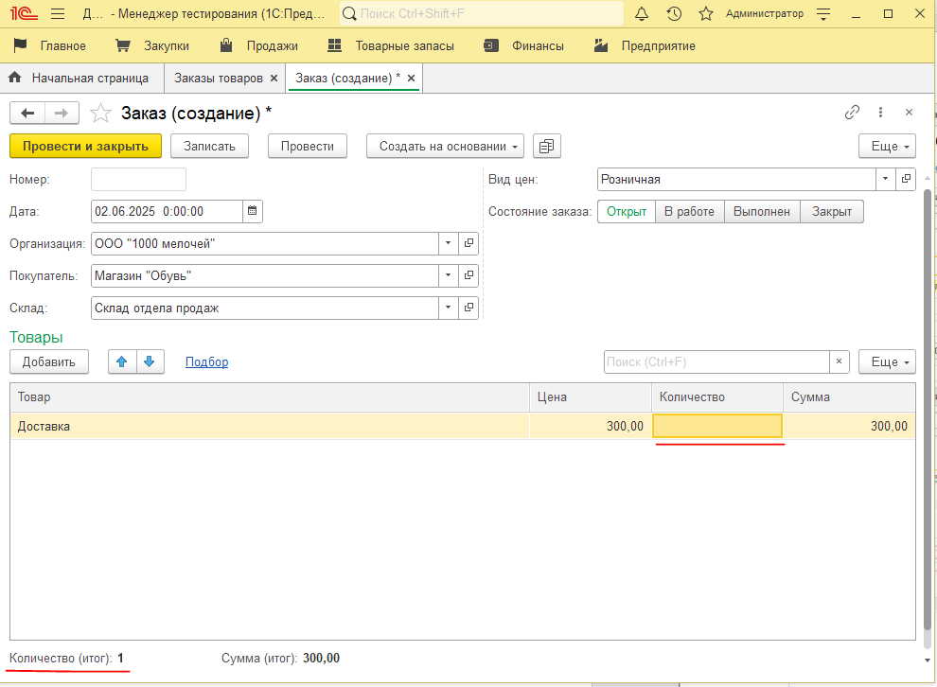  
  
  
  
  
  
  
  
  
**ЗАДАНИЕ 2**Оценка трудозатрат на тестирование справочника "Товары" в демонстрационной БД

**Цель:**

Проверить корректность работы справочника и определить время, необходимое для выполнения основных операций.

**Тестируемые действия:**

* Добавление новой группы товаров,
* Создание нового элемента,
* Копирование элемента,
* Редактирование существующих групп и элементов.

**Характеристики объекта тестирования:**

* Простая иерархическая структура (без табличных частей и учета владельцев),
* 9 реквизитов, один из которых («Вид») влияет на логику формы.

**План тестирования:**

* 5 тест-кейсов (по ~20 минут на подготовку каждого),
* Проверка на 2 ожидаемые ошибки (фиксация и анализ дефектов).

**Расчет времени:**

1. Разработка тестов: 100 мин (5 × 20 мин),
2. Фиксация багрепортов: 30 мин (2 × 15 мин),
3. Повторные проверки: 15 мин,
4. Предварительная оценка: 30 мин,
5. Резерв на погрешности (15%): ~35 мин.

**Итого:** 210–225 минут (3,5–3,75 часа)